Веб приложение Dinner.
Полсле перехода на страница приложения Dinner пользователь видит страница на которой расположено меню и форма авторизации.
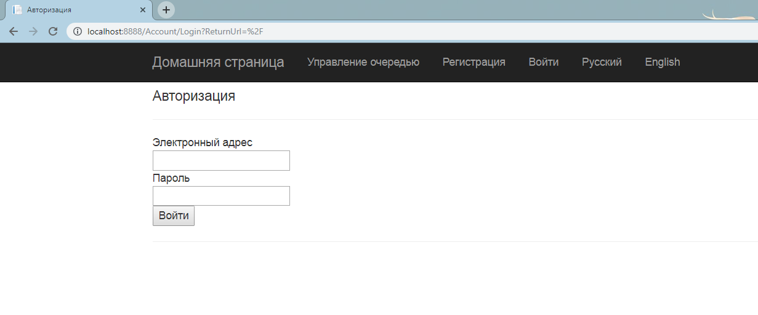Панель меню содержит кнопки:
Домашняя страница – первоначальная страница для работы авторизованного пользователя;
Управление очередью – страница для управления существующими очередями;
Регистрация – страница для регистрации нового пользователя;
Войти – страница с диалогом авторизации для существующего пользователя;
Русский – переключение рабочего языка приложения на русский;
English – переключение рабочего языка приложения на английский.
Для начала работы пользователю следует перейти на страницу регистрации и ввести свои регистрационные данные :
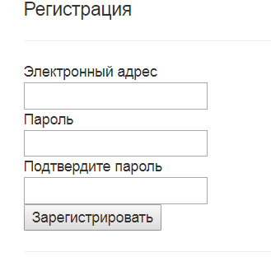
Электронный адрес – уникальный почтовый адрес пользователя используемый в качестве логина пользователя в системе;
Пароль – уникальный пароль пользователя, который пользователь придумывает сам, требование к сложности пароля:
Минимум 6 символов;
Подтвердить пароль – повторный ввод пароля.
По завершению ввода данных необходимо нажать кнопку «Зарегистрировать».

После успешной регистрации пользователя откроется окно авторизации пользователя, где необходимо ввести Электронный адрес и пароль используемые при регистрации.
По завершению ввода необходимо нажать кнопку «Войти».
При правильном вводе учетных данных пользователь будет перенаправлен на домашнюю страницу, где сможет использовать основные функции программы.

Домашняя страница.
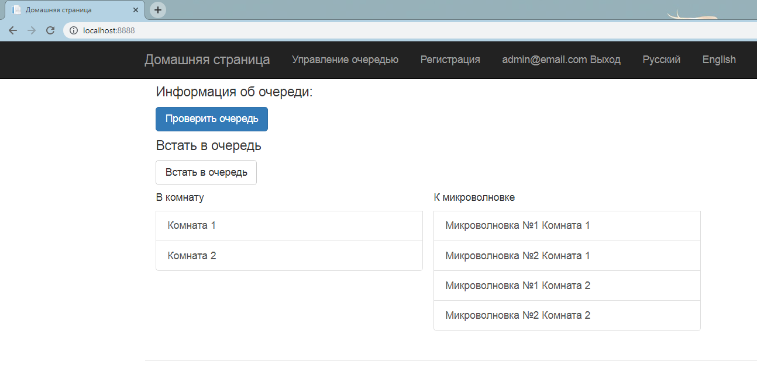
На данной странице расположены основные кнопки управления приложением:
Проверить очередь – позволяет получить информацию о статусе пользователя в очереди;
Встать в очередь – производит регистрацию пользователя к любому устройству в системе, выбор идет по наименьшему количеству пользователей занявших очередь к устройствам;
Кнопки «Комната 1» и «Комната 2» - позволяет встать в очередь к любому устройству в данной комнате с наименьшим количеством пользователей в очереди;
Кнопки «Микроволновка №1 в комнате 1», «Микроволновка №2 в комнате 1», «Микроволновка №1 в комнате 2», «Микроволновка №2 в комнате 2» - позволяет занять очередь к конкретному устройству.
После нажатия одной из кнопок регистрации пользователя в очереди, система произведет попытку регистрации в очереди. В случае успеха пользователь получит сообщение, что регистрация в очереди прошла успешно:
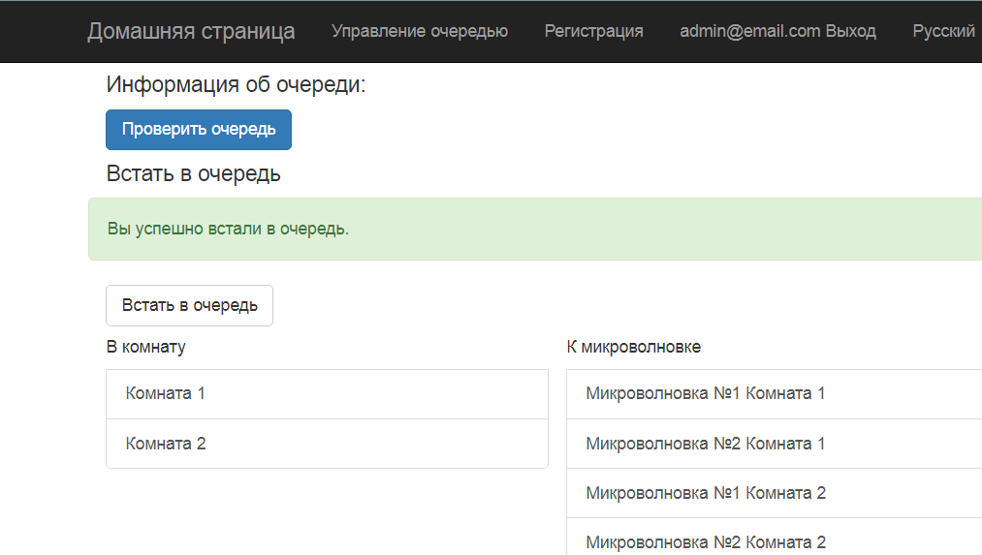

Для проверки своего номера в очереди необходимо воспользоваться кнопкой «Проверить очередь». После нажатия на данную кнопку производиться вывод информации по текущему статусу очереди.
В случае если пользователь не состоит в очереди выдается сообщение «Вы не стоите в очереди.»
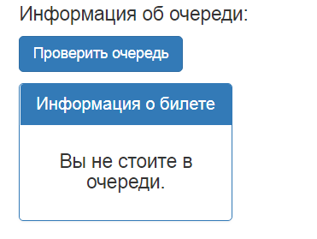
В случае если пользователь зарегистрирован в очереди, выдается сообщение содержащее информацию с номером в очереди, в какую комнату занята очередь и к какому устройству:
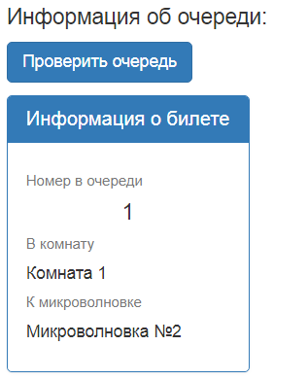

Управление очередью.
Страница предназначена для закрытия существующих билетов. Данный ресурс предназначен для администратора.
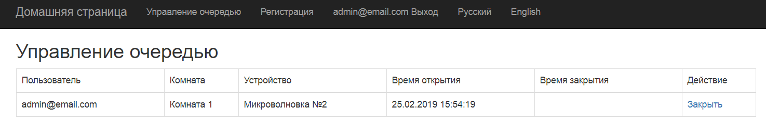
На странице расположена таблица с информацией по каждому открытому билету и предоставляет доступ к функционалу позволяющему закрывать открытые билеты.

Смена локализации приложения
Для смены языка приложения используются кнопки управления из меню:
Русский – устанавливает рабочим языком русский;
English – устанавливает рабочим языком английский.

Выход пользователя из системы
Для выхода пользователя из системы используется кнопка из меню с именем текущего пользователя и словом «Выход».

